题目一：
###建表思路：先按常规建好acquaintance表的框架
生成测试数据：新建三个表，namesouce1，namesource2，friendtype。其中namesouce1有两列姓，namesouce1有两列名，从两个表中抽取姓和名拼接成姓名，再插入熟人表即可。
###关键代码如下：

建立acquaintance表：

CREATE TABLE `acquaintance`(
friend1 VARCHAR(45),
friend2 VARCHAR(45),
class VARCHAR(45))

###向三列中分别插入数据，数据内容由namesouce1，namesource2，friendtype表中选取

INSERT INTO `acquaintance`(`friend1`,`friend2`,`class`)
SELECT
CONCAT(`namesouce1`.`name1`,`namesource2`.`name1`),CONCAT(`namesouce1`.`name2`,`namesource2`.`name2`),`friendtype`.`type`
FROM`namesouce1`,`namesource2`,`friendtype`;

建好后表如下：

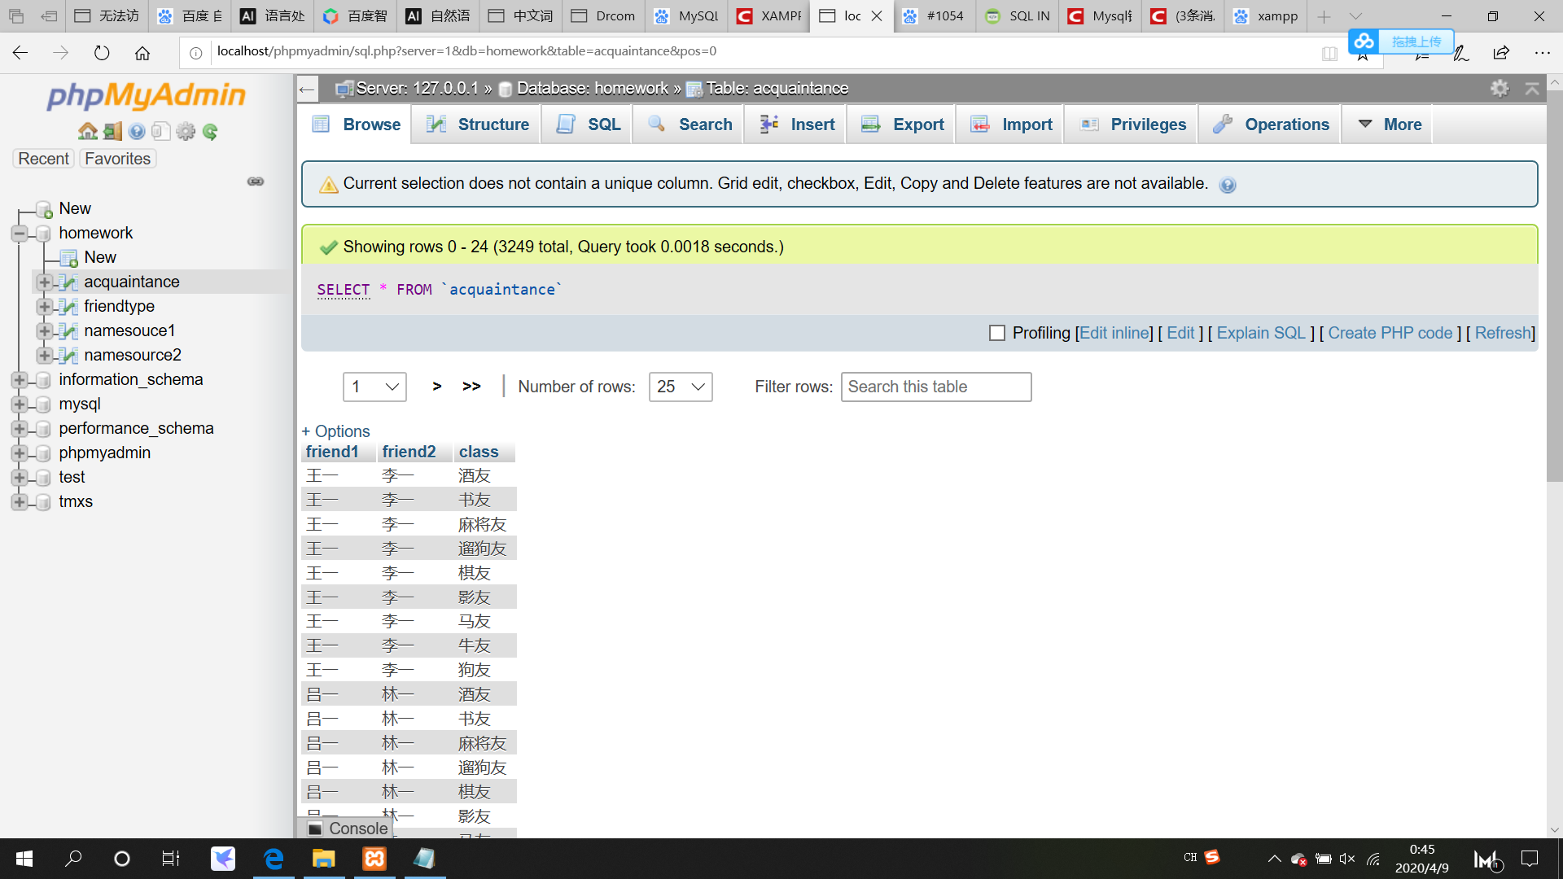

题目二：

